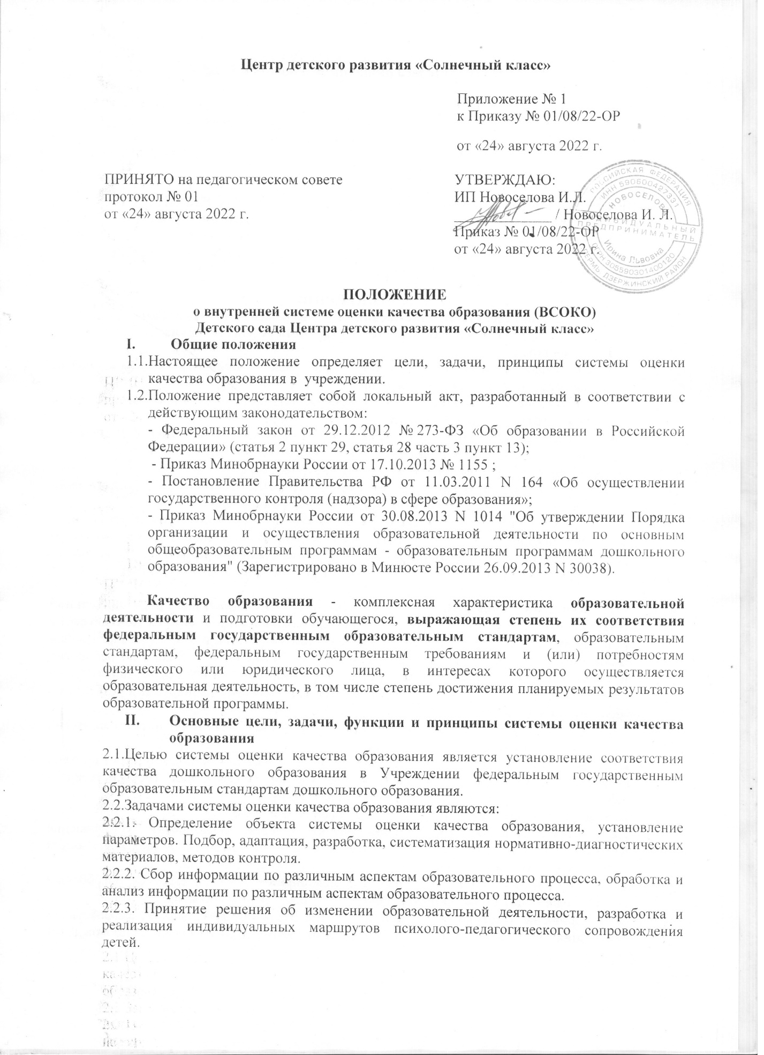

2.2.4. Изучение состояния развития и эффективности деятельности дошкольного учреждения принятие решений, прогнозирование развития;
2.2.5. Расширение общественного участия в управлении образованием в Учреждении.
2.3.Основными принципами системы оценки качества образования являются:
• принцип объективности, достоверности, полноты и системности информации о качестве образования;
• принцип открытости, прозрачности процедур оценки качества образования; преемственности в образовательной политике, интеграции в общероссийскую систему оценки качества образования;
• принцип доступности информации о состоянии и качестве образования для различных групп потребителей;
• принцип рефлективности, реализуемый через включение педагогов в критериальный самоанализ и самооценку своей деятельности с опорой на объективные критерии и показатели; повышения потенциала внутренней оценки, самооценки, самоанализа каждого педагога;
• принцип оптимальности использования источников первичных данных для определения показателей качества и эффективности образования (с учетом возможности их многократного использования);
• принцип минимизации системы показателей с учетом потребностей разных уровней управления; сопоставимости системы показателей с муниципальными, региональными аналогами;
• принцип взаимного дополнения оценочных процедур, установление между ними взаимосвязей и взаимозависимостей;
• принцип соблюдения морально-этических норм при проведении процедур оценки качества образования в дошкольном учреждении.
III. Организационная и функциональная структура системы оценки качества образования
3.1. Организационная структура ДОУ, занимающаяся оценкой качества образования и интерпретацией полученных результатов, включает в себя: администрацию дошкольного учреждения, педагогический совет, службу (группу) мониторинга ДОУ, временные структуры (педагогический консилиум, творческие группы педагогов, комиссии и др.).
3.2. Администрация:
- формирует блок локальных актов, регулирующих функционирование ВСОКО дошкольного учреждения и приложений к ним, утверждает их приказом руководителя дошкольного учреждения и контролирует их исполнение;
- разрабатывает мероприятия и готовит предложения, направленные на совершенствование системы оценки качества образования в дошкольном учреждении, участвует в этих мероприятиях;
- обеспечивает на основе образовательной программы проведение в дошкольном учреждении контрольно-оценочных процедур, социологических исследований по вопросам качества образования;
- организует систему оценки качества образования в дошкольном учреждении, осуществляет сбор, обработку, хранение и представление информации о состоянии и динамике развития; анализирует результаты оценки качества образования на уровне дошкольного учреждения;
- обеспечивает условия для подготовки педагогов дошкольного учреждения и общественных экспертов к осуществлению контрольно-оценочных процедур;
- обеспечивает предоставление информации о качестве образования на различные уровни системы оценки качества образования; формирует информационно – аналитические материалы по результатам оценки качества образования (анализ работы дошкольного учреждения за учебный год, самообследование деятельности образовательного учреждения);
- принимает управленческие решения по развитию качества образования на основе анализа результатов, полученных в процессе деятельности по ВСОКО.
3.3. Служба (группа) мониторинга:
- разрабатывает методики оценки качества образования; участвует в разработке системы показателей, характеризующих состояние и динамику развития дошкольного учреждения;
- участвует в разработке критериев оценки результативности профессиональной деятельности педагогов дошкольного учреждения;
- содействует проведению подготовки работников дошкольного учреждения и общественных экспертов по осуществлению контрольно-оценочных процедур;
- проводит экспертизу организации, содержания и результатов мониторинга уровня развития воспитанников и формируют предложения по их совершенствованию;
- готовит предложения для администрации по выработке управленческих решений по результатам оценки качества образования на уровне дошкольного учреждения.
3.4. Совет педагогических работников дошкольного учреждения:
- принимает участие в формировании информационных запросов основных пользователей системы оценки качества образования дошкольного учреждения;
- принимает участие в обсуждении системы показателей, характеризующих состояние и динамику развития системы образования;
- принимает участие в экспертизе качества образовательных результатов, условий организации воспитательно-образовательного процесса в дошкольном учреждении;
- участие в оценке качества и результативности труда работников дошкольного учреждения, распределении выплат стимулирующего характера работникам и согласовании их распределения в порядке, устанавливаемом локальными актами дошкольного учреждения;
- содействует организации работы по повышению квалификации педагогических работников, развитию их творческих инициатив;
- принимает участие в обсуждении системы показателей, характеризующих состояние и динамику развития системы образования в дошкольном учреждении;
- заслушивает информацию и отчеты педагогических работников, доклады представителей организаций и учреждений, взаимодействующих с дошкольным учреждением по вопросам образования и воспитания обучающихся, в том числе сообщения о проверке соблюдения санитарно-гигиенического режима в дошкольном учреждении, об охране труда, здоровья и жизни воспитанников и другие вопросы образовательной деятельности дошкольного учреждения.

IV. Организация и технология оценки качества образования
4.1. Реализация внутренней оценки качества образования осуществляется на основе нормативных правовых актов Российской Федерации, регламентирующих реализацию всех процедур контроля и оценки качества образования.
4.2. Мероприятия по реализации целей и задач ВСОКО планируются и осуществляются на основе проблемного анализа образовательного процесса дошкольного учреждения, определения методологии, технологии и инструментария оценки качества образования.
4.3. Предметом внутренней системы оценки качества образования являются:
- Установление соответствия структуры ООП федеральным государственным образовательным стандартам (далее - ФГОС)
- качество условий реализации основной общеобразовательной программы дошкольного образования (далее - ООП) образовательного учреждения.
- качество организации образовательного процесса в соответствии с ФГОС дошкольного образования
4.4. Реализация ВСОКО осуществляется посредством существующих процедур оценки качества образования.
4.4.1. Содержание процедуры оценки качества условий реализации ООП включает в себя:
1) требования к психолого-педагогическим условиям
- наличие системы психолого-педагогической оценки развития воспитанников, его динамики, в том числе измерение их личностных образовательных результатов.
- наличие условий для медицинского сопровождения воспитанников в целях охраны и укрепления их здоровья;
- наличие консультативной поддержки педагогов и родителей по вопросам воспитания и обучения воспитанников, инклюзивного образования (в случае его организации);
- оценка возможности предоставления информации о ООП семье и всем заинтересованным лицам, вовлечённым в образовательный процесс, а также широкой общественности;
- оценка эффективности оздоровительной работы (здоровьесберегающие программы, режим дня и т.п.).
- динамика состояния здоровья и психофизического развития воспитанников;
2) требования к кадровым условиям
- укомплектованность кадрами;
- образовательный ценз педагогов;
- уровень квалификации (динамика роста числа работников, прошедших КПК).
3) требования материально-техническим условиям
- оснащенность групповых помещений современным оборудованием, средствами обучения и мебелью;
- оценка состояния условий воспитания и обучения в соответствии с нормативами и требованиями СанПиН;
- информационно – технологическое обеспечение (наличие сайта, программного обеспечения).
4) требования к финансовым условиям
- финансовое обеспечение реализации ООП образовательного учреждения осуществляется исходя из стоимости услуг, установленных учредителем.

5) требования к развивающей предметно-пространственной среде
- соответствие компонентов предметно-пространственной среды реализуемой образовательной программе и возрастным возможностям обучающихся;
- организация образовательного пространства и разнообразие материалов, оборудования и инвентаря в соответствии с требованиями государственного образовательного стандарта (трансформируемость, полифункциональность, вариативность, доступность, безопасность);
- наличие условий для общения и совместной деятельности воспитанников и взрослых (в том числе воспитанников разного возраста), во всей группе и в малых группах, двигательной активности воспитанников, а также возможности для уединения;
- учёт национально-культурных, климатических условий, в которых осуществляется образовательный процесс.
4.4.2. Содержание процедуры оценки качества организации образовательного процесса включает в себя:
- оценку рациональности выбора образовательных программ и технологий;
- обеспеченность методическими пособиями и литературой;
- эффективность механизмов самооценки и внешней оценки деятельности путем анализа ежегодных публичных докладов;
- оценку открытости дошкольного учреждения для родителей и общественных организаций;
- уровень освоения воспитанников предметно пространственной среды.
4.4.3. Содержание процедуры оценки качества результата освоения ООП включает в себя:
- проведение анализа психолого-педагогических условий реализации ООП;
- динамика показателя здоровья детей;
- уровень удовлетворенности родителей качеством предоставляемых услуг.
4.5 Периодичность проведения оценки качества образования, субъекты оценочной деятельности, формы результатов оценивания, а также номенклатура показателей и параметров качества разрабатываются методическим совещанием «Тематический педсовет» и утверждаются приказом руководителя Центра детского развития «Солнечный класс».
5. Общественное участие в оценке и контроле качества образования
5.1. Придание гласности и открытости результатам оценки качества образования осуществляется путем предоставления информации:
- размещение отчета о самообследовании по результатам оценки качества образования на официальном сайте Центра детского развития «Солнечный класс».

